**Огонь, только Метагалактический.** Первоклассница Лена медленно шла домой из школы. Уже под конец продлёнки у неё разболелась голова, першило горло, и вообще ей было, как говорится, плохо. Девочка жила недалеко от школы и этот путь могла пройти за пять минут, а лучше пробежать, а то и проскакать то на одной, то на другой ножке. Идя мимо школьного стадиона, Лена поймала себя на мысли, что ей не хочется сегодня повиснуть на турнике, или полазить по шведской стенке. Ей не хотелось даже зайти в магазин и потратить монеты, оставшиеся от посещения школьной столовой. - Это вирус, - заключила мама, заботливо осмотрев Лену. – Будем тебя лечить. Лежа в постели, Лена думала о вирусе. Он такой мизерный, а такой сильный и злой. Она попробовала вообразить какой он и как носится по клеткам тела и съедает жизнь. Перед сном, как всегда, зашла мама, чтобы пожелать спокойной ночи. Присела на край кровати, положила ладонь на лоб Лены и стала что-то тихонько нашёптывать. Сначала были слышны отдельные слова: - Отец,… Магнит, …Огонь…, Свет…, а вскоре и они пропали. В тот же миг Лена увидела себя, сидящей на лавке в небольшой беседке. - Как странно, - подумала Лена,- я сижу и одновременно вижу себя сбоку. Беседка была увита ароматными растениями с ярко-зелеными глянцевыми листьями и крупными разноцветными цветками, напоминавшими ирисы. Был тёплый солнечный день. Неожиданно перед беседкой появилась прекрасная молодая дама, вся в белом. Лена подумала, что это фея. – Можно и так – сказала фея, угадав мысли девочки. – Меня зовут Свет! Она улыбалась совсем как мама и глаза были такие же добрые и ласковые, только очень яркие и очень внимательные. Свет повернула голову в сторону здания, крыша которого высилась над деревьями. И тут Лена заметила на тропинке, ведущей к зданию, приближающуюся девочку, как две капли похожую на саму Лену. Девочка шла быстро и легко, почти не касаясь ногами дорожки. Лиловый атласный сарафанчик поблёскивал в солнечных лучах. – Познакомься, это Анель,- сказала Свет. Анель, улыбаясь, подсела к Лене с левой стороны. – Сиди спокойно и просто проживай – обратилась к Лене Свет. Анель вплотную приблизилась к Лене и, начала медленно и бесшумно входить в нее своим телом, совмещаясь с телом Лены.

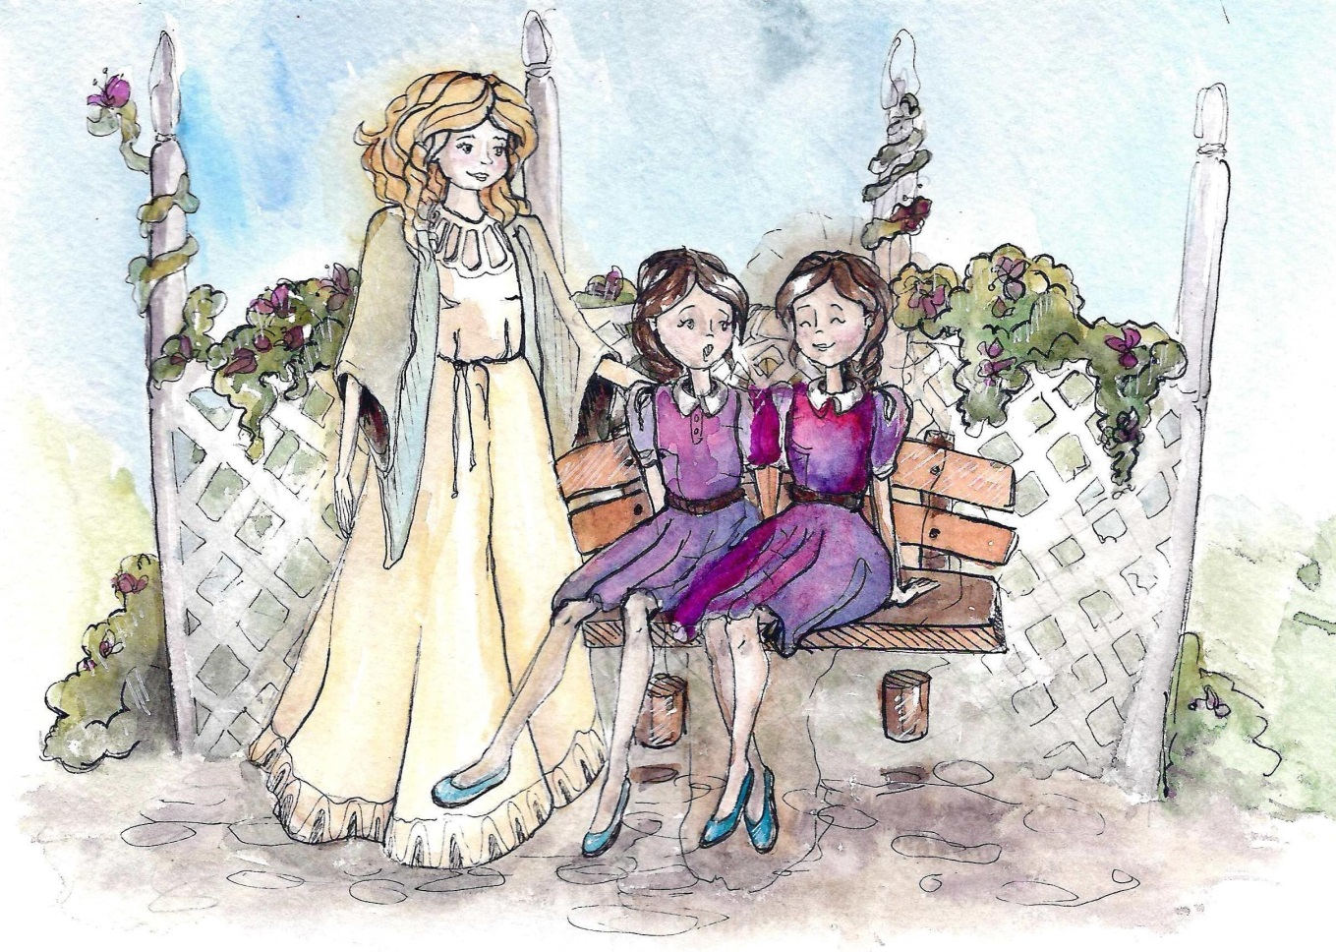

По мере того как погружалась Анель, Лена ощущала лишь уплотнение: - сначала левая рука, плечо, вся левая половина тела, левая часть головы и дальше, дальше. Когда девочки совместились, всё тело вздрогнуло. Через минуту- две Анель сидела рядом с Леной, только уже с другой стороны, справа. Она благополучно выдвинулась из тела Лены. Убегая по тропинке к зданию, Анель обернулась, ещё раз взглянула на Лену, и, помахав рукой, скрылась в тени деревьев. Свет с интересом наблюдала за происходящим, затем подойдя к Лене, приложила ладонь к её лбу. – Совсем как мама,- подумала Лена, проживая, (как велела Свет), прилив дивной светлой радости. – Закрой глаза, тебе надо отдохнуть,- это были последние слова Свет. Закрыв глаза, Лена их ту же открыла и обнаружила себя в своей постели. Было утро, мама на кухне готовила завтрак, стараясь не шуметь. Манил запах омлета, но Лена не торопилась вставать, она вспоминала своё удивительное ночное приключение, ей хотелось ещё раз, хоть одним глазком взглянуть на Анель и ощутить прикосновение руки Свет. Маму ничуть не удивил рассказ Лены. - Теперь ты совершенно здорова,- сказала она. - А как же вирус? – удивилась Лена. – Сгорел,- сказала мама. – А там не было огня!- возразила Лена. - Анель - это и есть Огонь, только Метагалактический.

***Автор Татьяна Петрова. Из цикла Метагалактические сказки.***